Омский государственный технический университет
Художественно-технологический факультет
Кафедра конструирования и технологии изделий легкой промышленности
БОУ СОШ №109

Войлок в культуре славян

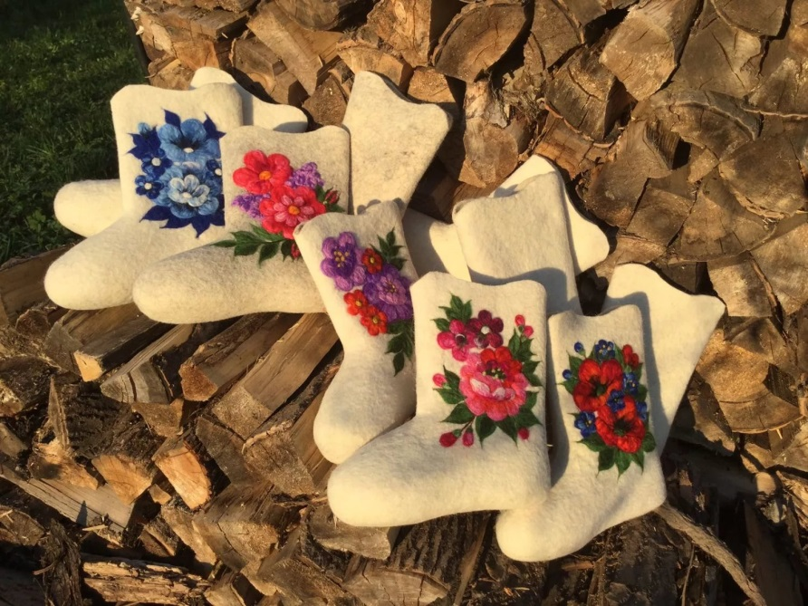

Выполнила:
Ватулина Надежда, 9 класс,
БОУ СОШ №109
Руководитель:
к.т.н., доцент каф. КТИЛП
Старовойтова А.А.

Омск, 2019
СОДЕРЖАНИЕ

ВВЕДЕНИЕ………………………………………………………… | 3
ОСОБЕННОСТИ ШЕРСТЯНОГО ВОЛОКНА……………. | 3
ТЕХНОЛОГИИ ВОЙЛОКОВАЛЯНИЯ……………………………… | 4
ВОЙЛОК В ИСТОРИИ СЛАВЯН……………………………………….. | 4
ВЫВОДЫ………………………………………………………………………………………… | 9

ВВЕДЕНИЕ

Войлоковаляние – один из способов использования овечьей шерсти.
Появление техники войлоковаляния ученые относят к II-I векам до н.э. Войлок много веков был постоянным спутником человека. Из войлока делали одежду на все сезоны, ковры и другие предметы быта, воинские доспехи, юрты. Войлок помогал людям выживать в суровых условиях кочевой жизни. Он защищал от холода, зноя, ветра и дождя.
Сегодня войлоковаляние находится в категории декоративного творчества, кустарного ремесла, несмотря на повышенный интерес к этому направлению со стороны дизайнеров, исследователей и появления научных разработок, связанных с технологией производства войлока и войлочных изделий.

ОСОБЕННОСТИ ШЕРСТЯНОГО ВОЛОКНА

Шерсть – одно из основных натуральных волокон, единственный материал, поддающийся валянию. Лучше всего валянию подвержена шерсть овцы. Шерстяные волокна состоят из кератина и волокнистого белка, мягкие упругие волокна удерживают тепло и не пропускают влагу. Овечья шерсть обладает уникальным свойством, она способна поддерживать те климатические условия, которые необходимы для создания комфорного пододежного микроклимата и нормального функционирования организма человека. Недаром жители пустыни со времен Мухаммеда и по сей день, носят бурнусы из шерсти, которые днем защищают голову от палящего солнца, а по ночам от холода. Коэффициент теплопроводности у шерсти ниже, чем у многих текстильных волокон. Именно поэтому шерстяная одежда является наиболее теплой.
Помимо шерсти овец для валяния используют шерсть яков, коз, некоторых пород кроликов, верблюдов в комбинации с шерстью овец.
Войлок был известен далеко за пределами территорий проживания кочевых народов. Там где разводили овец, а это территория Перу, Великобритании и Скандинавии так же развивались технологии войлоковаляния и производилась теплая одежда и воинские доспехи. Даже древние египтяне для защиты использовали войлочные шапки, напоминавшие парики, а торс защищали легкими войлочными доспехами, сделанными по шумерскому образцу. Легкая пехота носила войлочные, обшитые тканью передники. В древнем Вавилоне и Ассирии войлок также использовали при изготовлении одежды. В доспехах викингов (IX–XI вв.) также встречаются войлочные элементы.

ТЕХНОЛОГИИ ВОЙЛОКОВАЛЯНИЯ

Войлочные изделия небольшого размера, в том числе ковры, валялись вручную, считалось, что это сравнительно не сложная работа и выполняли её преимущественно женщины, а большие полотнища для покрытия юрт изготавливались мужчинами особым способом. Рулон, заготовку будущего войлока, наматывали на шест, зашивали в сырую коровью кожу, к краям шеста привязывали веревки, свободные концы которых соединяли со стременами осёдланной лошади. Наездник прокатывал рулон по ровному травяному полю, пока войлок не сваляется. Считалось, что для получения доброкачественного войлока достаточно расстояния в 15–20 дистанций полета стрелы, что равняется приблизительно 1,5– 2 км.
Войлок был основным материалом в кочевом быту и его требовалось много. Покрытие юрты, матрасы небольшого размера, использовавшиеся для внутреннего убранства жилища – всё было изготовлено из войлока. На войлочных матрасах спали, на войлочных ковриках ели, из войлока изготавливали одежду, как для взрослых, так и для детей, младенцев заворачивали в войлочные пелёнки, войлок украшали. Женщины самодельными нитками из сухожилий лошадей и диких животных простегивали древние узоры, которые не только украшали изделия, но и оберегали семью, род от сил зла, привлекая успех и благополучие в дом, удачу и силу воинам. Так войлок становился не просто посредником между человеком и богами, но и добрым духом и хранителем жилищ.
Войлочные полотна часто использовались для обеспечения комфорта и защиты воинов в походах и сражениях. Гунны смогли захватить огромные территории, выдержать морозы и пронизывающие ветры благодаря одежде и жилищам из войлока. Даже римские воины во многом обязаны своей непобедимостью в многочисленных дальних походах войлочным прослойкам между доспехами и нательной одеждой, которые защищали тело от холода и зноя, регулируя теплообмен, были легкими и пластичными, позволяя свободно двигаться в сражениях.

ВОЙЛОК В ИСТОРИИ СЛАВЯН

Славянские народы не были кочевниками, а вели оседлый образ жизни и занимались земледелием. Овцеводство не было основным занятием. Основными материалами для одежды крестьян были традиционные тканые материалы из конопли, льна, знатные люди покупали привозные натуральный шелк, парчу. Шерсть овец использовалась для изготовления тканей и пряжи, из шкур шили шубы. Однако и войлок нашел применение для изготовления одежды, головных уборов, стелек, обуви, подхомутников, потников и другой утвари.

При археологических раскопках Староладожского городища (рис.1) на территории Ленинградской области были найдены кусок войлока с кистями, являющийся частью наплечного женского платка, а также фрагменты войлочных полотен, датируемые VIII-XII вв [23].

В Древнем Новгороде, во время раскопок, во всех слоях обнаружено большое количество фрагментов войлока, большинство кусков грубошерстный или полугрубошерстный, что говорит о том, что славяне разводили определенные породы овец, или тонкошерстный войлок, мог просто не сохраниться.

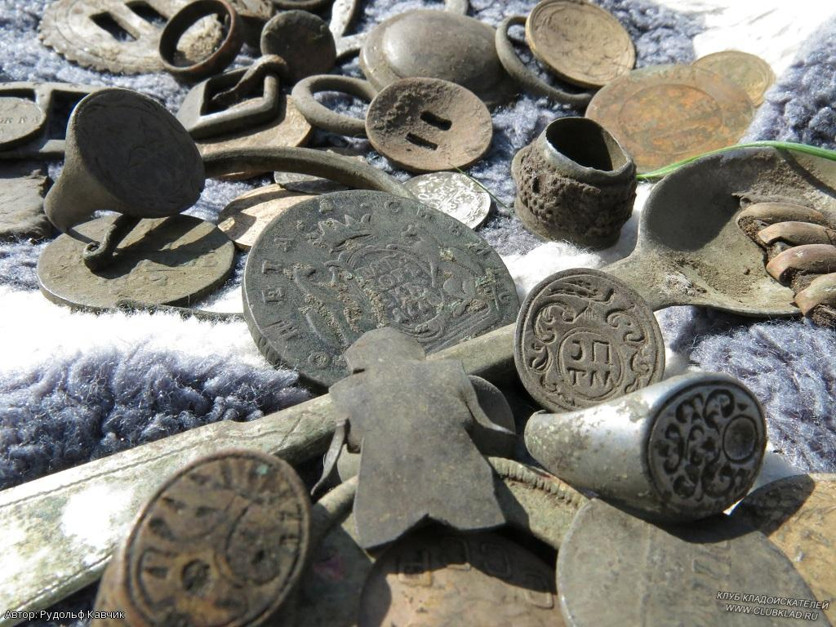

Рис.1 Предметы, найденные при раскопках Староладожского городища

При раскопках на территории Брестской крепости древнего городища ХI-ХV вв., в слое XIII в. обнаружена хорошо сохранившаяся тонкая войлочная шапка конической формы с завернутыми полями. Так же войлочная мужская шапка была найдена при раскопках древней русской крепости Орешек в истоке Невы в слое XIV-XV вв. Эти факты подтверждают теорию о распространении войлоков и у славян.

Более популярным материалом у славян были полувойлоки – тканые и потом подвалянные материалы. Классическим результатом применения этой техники является сукно, из которого с давних времен делали верхнюю одежду. Войлок использовали в основном для изготовления головных уборов. Так, головные уборы различных форм, изготовленные из овечьей шерсти, хорошо известны многим народам Поволжья и Приуралья. Мужские шляпы валяли домашним способом на деревянной болванке. Например, в Новгороде в XIV веке производство цельноваляных войлочных мужских шляп приобрело характер кустарного промысла (рис. 2).

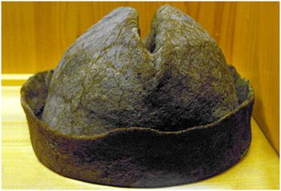

Рис. 2. Войлочный головной убор славян

Несмотря на осёдлый образ жизни войлок так же составлял большую часть народной культуры славян. Как показали исследования, славяне умели делать войлок и полувойлоки характерные для европейской традиции войлоковаляния. Древнеславянские названия шерстяных материалов, дошедшие до нас благодаря летописям, звучат как: водмол, апона, орниц, ерига, сукно.
Слово сукно встречается в памятниках письменности, начиная с XII века, но способ его изготовления был известен задолго до того. Об использовании валяной обуви на Руси долго не было известно, поскольку в средневековых слоях ее не находили. Перовое упоминание войлочной обуви встречается в приходно-расходной книге Антониева монастыря за 1589 г. – «сапоги обшитки войлочные».
Слово «валенок» впервые зафиксировано в Словаре Академии Российской в 1789 г. и описывается как зимняя, простым народом употребляемая, обувь, сваленная из овечьей шерсти так плотно как шляпа.
В Сибири, несмотря на климатические условия максимально подходящие для использования валяной обуви и одежды, валенки впервые появились в XVIII в. Это была низкая обувь, примерно до щиколоток, голенища валялись отдельно и пришивались к нижней части. Такая обувь в разных регионах называлась по-разному: чуни, коты, кеньги.
Первые длинные валенки, свалянные целиком с голенищем, появились только во второй половине XVIII века в Семеновском уезде Нижегородской губернии, являвшимся центром старообрядчества. Благодаря староверам появились привычные нам бесшовные валенки, которые валялись на разборных колодках, позволявшим валять обувь целиком. Семеновский уезд, благодаря старообрядцам в конце XVII – начале XVIII вв. стал центром развития валяльно-сапожного промысла. Лучшие семеновские мастера посылали валенки в 1851 г. на Всемирную выставку в Лондоне.
Промышленное производство валенок в России началось только в конце XIX в. Валенки – неотъемлемая часть русского костюма, русского образа жизни, русской зимы, дошедшие до наших времен в неизменном виде (рис. 3). История валенок начинается с IV века до нашей эры. Одно из первых упоминаний о «войлочных сапогах» есть в «Слове о полку Игореве» (XII век).
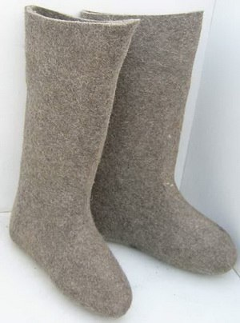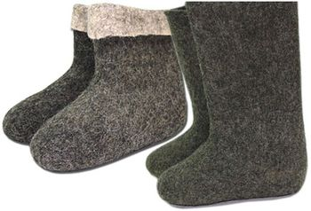

Рис. 3. Традиционные русские валенки

В разных регионах России валенки называли по-разному: в Нижнем Новгороде – «чесанками» и «катанками», в Сибири – «пимами», в Тамбовской и Тверской областях – «валенцами»,. Название зависело от шерсти: валенки из более дорогой козьей шерсти называли «выходками» и «волнушечками» и а из овечьей – «катанками». На Руси валенки носили только зажиточные крестьяне, потому что стоили они дорого. Семья, в которой были хоть одни валенки, считалась богатой. Их берегли, носили по старшинству и передавали по наследству.
Мастеров валяльного дела было немного и технологию производства держали в большом секрете, передавая из поколения в поколение. Популярны валенки были и среди царских особ. Известно, что Петр I считал валенки эффективным средством в лечении таких болезней как радикулит и похмелье. Зимой после бани и купания в проруби он требовал горячих щей и валенки (рис. 4). Именно во время его правления пимокатное производство в России приобрело широкое распространение. Екатерина Великая имела первые пимы, которая носила под кринолиновым платьем. Императрица Анна Иоановна разрешала надевать валенки придворным дамам к парадному платью.
До нас дошел способ, с помощью которого славяне валяли сукно, шерстяную ткань типа сермяги. Шерсть раскладывали на доске, понемногу и непрерывно поливали её горячей водой, затем двигали по доске ткань, то к себе, то от себя, при этом образовывался тонкий войлок. В холодную погоду славяне надевали длинные теплую одежду из сукна, которая называлась свитой от слова свивать, что значило кутать. Популярны были сермяги – вид верхней одежды (рис. 5).

Рис. 4 Представитель знати в валенках

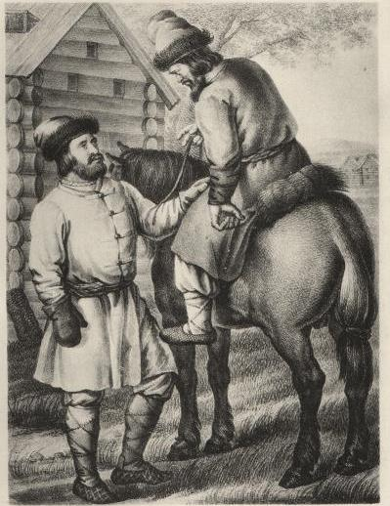
Рис. 5. Русская одежда 16–17 вв., войлочная сермяга и шапка

В конском убранстве у славян как и у кочевых народов широко использовался войлок, из него делали подкладки для хомутов и седел, конские попоны. Начиная со скифов, и по сей день, войлок есть и остается самым подходящим материалом для конского убранства.
Войлок широко использовался славянам в военном деле. Из него делались мягкие подклады для шлемов, при ударе топора или меча, войлок смягчал удар, войлочную одежду надевали и под кольчугу. Использовались в военном деле и полувойлоки. Из сукна изготавливался мятель (плащ) который мог быть элементом воинской одежды. Намотав на руку толстое валяное сукно, воин мог использовать его в качестве своеобразного щита, а в долгих военных походах такой плащ служил и одеялом и палаткой.

ВЫВОДЫ

Исследование показало, что войлок имел большое значение в культуре славян, однако оседлый образ жизни и возможность производить тканые материалы свидетельствует о том, что войлок не был единственным материалом в быту славян как у кочевников. Благодаря оседлости предпочтение отдавалось тонким войлокам и полувойлокам. Наиболее востребованным войлок был при производстве головных уборов и обуви.

